Hướng dẫn nhập viện: 入院案内
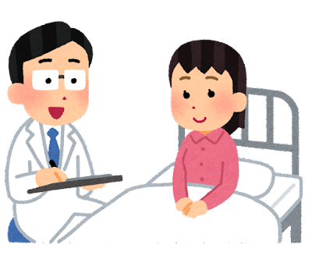

Vui lòng đọc kỹ tài liệu này trước khi nhập viện. Ngay sau khi chuẩn bị xong, chúng tôi sẽ thông báo chi phí dự tính dựa theo điều kiện và phương pháp điều trị của bệnh nhân trong vài ngày sau đó. Chi phí nằm viện tại bệnh viện chúng tôi bao gồm chi phí khám bệnh của bác sĩ và chi phí bệnh viện (phí giường bệnh, phí điều trị, phí xét nghiệm…). Chi phí nằm viện khác nhau tùy theo thời gian nằm viện, nội dung điều trị. Toàn bộ chi phí y tế được tính toán dựa theo chế độ bảo hiểm y tế của Bộ Y tế, Lao động và Phúc lợi Nhật Bản. Chi phí y tế được tính toán không liên quan tới quốc tịch của bệnh nhân, do đó dù bệnh nhân là người Nhật Bản hay người nước ngoài thì cũng được tính giống nhau.
当院へご入院される前に、こちらの文書をお読みください。数日後に準備出来次第、あなたの状態や治療に応じた概算費用をお伝えいたします。当院での入院費には医師の診察費と病院費(ベッド代・治療代・検査代等)が含まれております。入院費は患者様の入院期間や治療内容によって異なりますので、ご理解頂きますようよろしくお願いいたします。かかる全ての医療費は日本の厚生労働省の医療保険制度に基づき計算されます。医療費は患者様の国籍関係なく計算されますので、日本人の方も外国人の方も同じように算出されます。

Viện phí cơ bản được tính là số ngày trên lịch: số ngày nằm viện trên lịch là 1 ngày thì được tính là 1 ngày nằm viện
Ví dụ: ngày hôm qua nhập viện và nằm lại qua đêm sang ngày hôm nay xuất viện thì sẽ tính viện phí cơ bản là 2 ngày.
入院基本料は患者様のご入院日数の暦日1日を１日分として計算します。
例：昨日入院し1泊して、今日退院する場合、２日分の入院基本料を算定します。
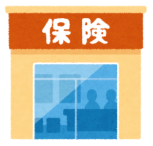
Về bảo hiểm du lịch: 旅行保険について
Công ty bảo hiểm của bạn có chi nhánh ở Nhật Bản không?
Trước tiên, vui lòng xác nhận xem họ có chi nhánh ở nhật Bản hay không. Trường hợp có chi nhánh ở Nhật Bản, hãy đề nghị chi nhánh đó liên lạc với bệnh viện chúng tôi và xác nhận với họ xem bạn có thể được cung cấp các dịch vụ như thế nào khi nhập viện, di chuyển hoặc lưu trú sau khi xuất viện….
あなたの保険会社は日本に代理店がありますか？まずは日本に代理店があるかどうかをご確認下さい。日本に代理店がある場合には、日本の代理店から当院へご連絡を入れて頂くようご依頼いただき、また、入院、退院後の移動や宿泊などどのようなサービス提供を受けられるかご確認下さい。

Về các đồ dùng trong phòng bệnh: 設備について
Tại tất cả các giường bệnh đều có tủ kê được trang bị đầy đủ ti vi, đầu đĩa Video, DVD, tủ lạnh, két an toàn. Khi sử dụng ti vi và tủ lạnh sẽ mất tiền. Hãy sử dụng thẻ trả trước. Ở mỗi tầng đều có máy bán hàng tự động có thể mua thẻ ở đó. Ở tầng 1 có máy hoàn lại tiền.
Khi xem ti vi, hãy sử dụng tai nghe.
テレビ・ビデオ／ＤＶＤプレイヤー・冷蔵庫・セーフティボックスを備えた床頭台が全床設置してあります。
TVと冷蔵庫は、お金がかかります。プリペイカードをご使用ください。各階にカード買える機械があります。一階には返金用の機械があります。
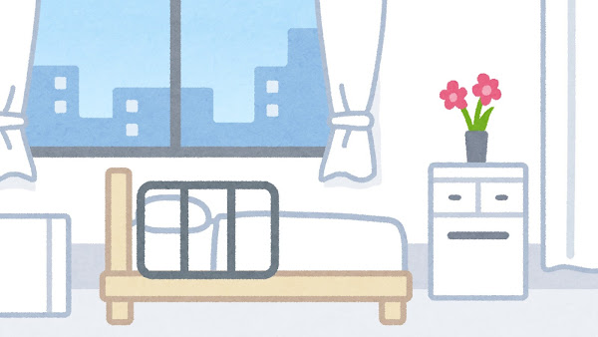
テレビを見るときは、イヤホンをご使用ください。

Không phải tất cả phòng bệnh ở bệnh viện này là phòng riêng. Bạn có thể sử dụng phòng riêng, tuy nhiên, cũng có trường hợp chúng tôi không thể đáp ứng được nguyện vọng của bạn.
Khi sử dụng phòng riêng sẽ phải mất thêm phí.
当院はすべてが個室ではありません。個室も利用可能です。ただし、希望されても利用して頂けないこともあります。
個室を使用した時は料金がかかります。ご理解をお願いします。

Vui lòng sử dụng các máy giặt và máy sấy khô sử dụng tiền xu để thanh toán ở các tòa nhà bệnh viện. Tùy theo tình trạng của bệnh, chúng tôi sẽ cung cấp dịch vụ vệ sinh tại giường bệnh hoặc là tắm vòi hoa sen.
各病棟にコイン洗濯機と乾燥機が備えてありますのでご利用ください。病状に応じ、清拭・シャワー等のケアをさせていただきます

Nếu bạn có nhu cầu sử dụng, vui lòng ấn nút gọi y tá. Y tá của chúng tôi sẽ tiếp nhận và xử lý. Vào ban đêm và ngày nghỉ, số lượng y tá sẽ ít hơn. Do đó, có trường hợp chúng tôi không thể đáp ứng ngay lập tức, mong các bạn hết sức thông cảm.
御用がありましたら、ナースコールを押してください。看護師が対応させていただきます。夜間および休日は看護師の人数が少なくなっています。状況によっては迅速に対応できない場合があります。ご了承下さい。

Bữa sáng: khoảng 8:00, bữa trưa: khoảng 12:00, bữa tối: khoảng 18:00. Tiền ăn là chi phí cố định bệnh nhân phải chi trả.
Bệnh viện có chế độ ăn tùy theo từng bệnh nên đối với các loại đồ ăn ngoài đồ ăn của bệnh viện cung cấp, xin vui lòng xác nhận với bác sĩ và y tá. Nhân viên bệnh viện sẽ mang suất ăn đến tận phòng và dọn dẹp sau khi bệnh nhân ăn xong.
Liên quan tới dị ứng, vui lòng điền vào mẫu câu hỏi riêng.
朝食 8：00ごろ 昼食 12：00ごろ 夕食 18：00ごろ、です。食事は一定額のご負担がございます。
疾病により食べ物の制限がありますので、病院の食事以外のものについては、医師・看護師に確認して下さい。配膳・下膳はスタッフが病室まで伺います。

アレルギーに関して別の質問用紙に記入して下さい。

Chú ý: 注意
Tuyệt đối không được hút thuốc lá trong khuôn viên bệnh viện.
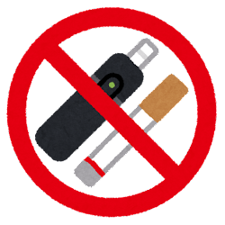
当院では、構内（敷地内）を全面禁煙としております。

Về bảo mật thông tin cá nhân: 個人情報保護について
Bệnh viện chúng tôi đang nỗ lực trong việc bảo mật thông tin cá nhân của các bệnh nhân. Chúng tôi cấm việc chụp ảnh (bao gồm cả quay video), ghi âm tại bệnh viện, đăng tải thông tin liên quan lên nhật ký cá nhân trên mạng (blog).
当院では患者さんの個人情報の保護に取り組んでいます。病院内での写真撮影(動画を含む)や録音、ブログ等に投稿することを禁止しております。
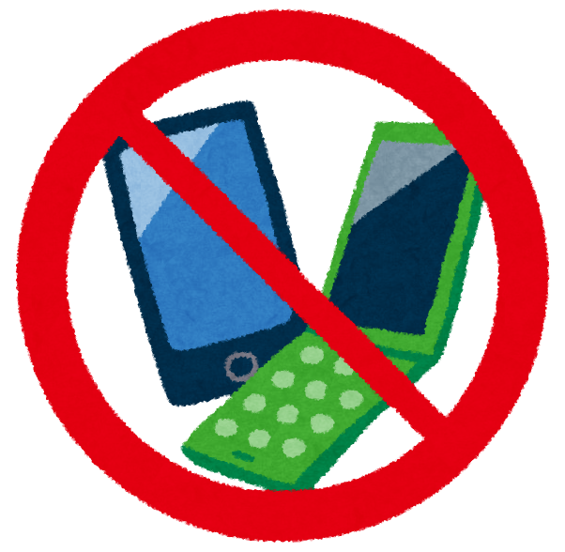

Việc sử dụng điện thoại di động ở bệnh viện cũng bị cấm. Trường hợp sử dụng, xin vui lòng sử dụng tại phòng công cộng của mỗi tòa nhà bệnh viện.
院内では携帯電話の使用は禁止されています。使用する場合は各病棟のデイルームにてご使用ください
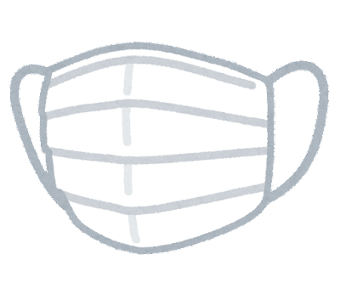
Về phòng ngừa lây nhiễm : 感染予防について
Đề nghị thực hiện nghiêm việc rửa tay.
Đeo khẩu trang trong thời kỳ bệnh cúm lưu hành. Chúng tôi đặt dung dịch sát khuẩn ở lối vào mỗi phòng bệnh. Máy bán khẩu trang tự động được lắp đặt ở sảnh chính, sảnh tòa nhà bệnh viện số 2, trước quầy lễ tân ra vào viện.
手洗いの励行をお願いします。インフルエンザ流行期等にはマスクの着用をお願いします。消毒液は、各病室入口に設置しております。マスク自動販売機は、正面玄関、第２病棟玄関、入退院受付前に設置しております。

Hãy sử dụng két an toàn được đặt ở tủ gần giường bệnh để cất giữ các đồ có giá trị.
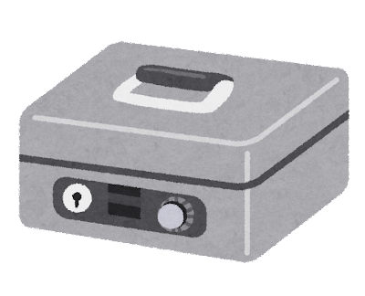
貴重品などの保管は、床頭台に備え付けのセーフティボックスをご利用ください。

Trong trường hợp hỏa hoạn, động đất, chuông báo động sẽ kêu.
Khi đó, bạn không nên hoảng loạn mà hãy làm theo hướng dẫn của nhân viên bệnh viện. Lưu ý, không thể sử dụng thang máy trong các trường hợp này.
火災・地震が発生した場合、非常ベルが鳴りますが、慌てずに病院スタッフの指示に従い避難してください。なお、エレベータの使用はできません
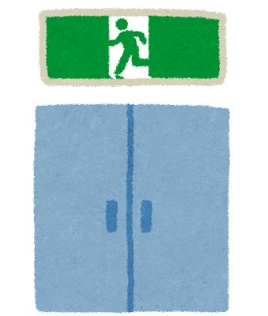

Thời gian làm việc: 開庁時間
Thời gian làm việc: 9:00 ~ 17:00, từ thứ 2 đến thứ 6. Không làm việc vào ban đêm và ngày nghỉ.
Ngoài thời gian ghi trên thì không thể liên hệ trao đổi liên quan đến giải thích bệnh, thanh toán hoặc làm các thủ tục hành chính. Hơn nữa, việc y tá liên hệ trao đổi liên quan đến giải thích bệnh, thanh toán hoặc làm các thủ tục hành chính cũng không thể nên hãy thông cảm cho chúng tôi.
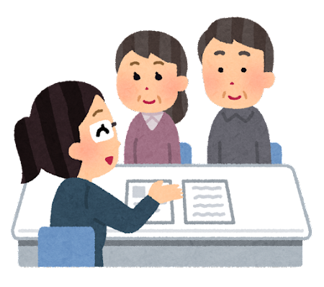
対応可能時間 月曜日から金曜日 9：00～17：00。 夜間・休日の対応はできません。
上記の時間以外は、「病状説明および支払い・事務手続き等」の問い合わせはできません。
また、看護師による「病状説明および支払い・事務手続き等」の問い合わせもできませんのでご了承下さい。

Bảng câu hỏi liên quan tới dị ứng (dùng trong khu điều trị)
アレルギーに関する質問表（病棟用）

Bạn có bệnh dị ứng không? アレルギーがありますか？
□ Không いいえ、ありません。
□ Có はい、あります。
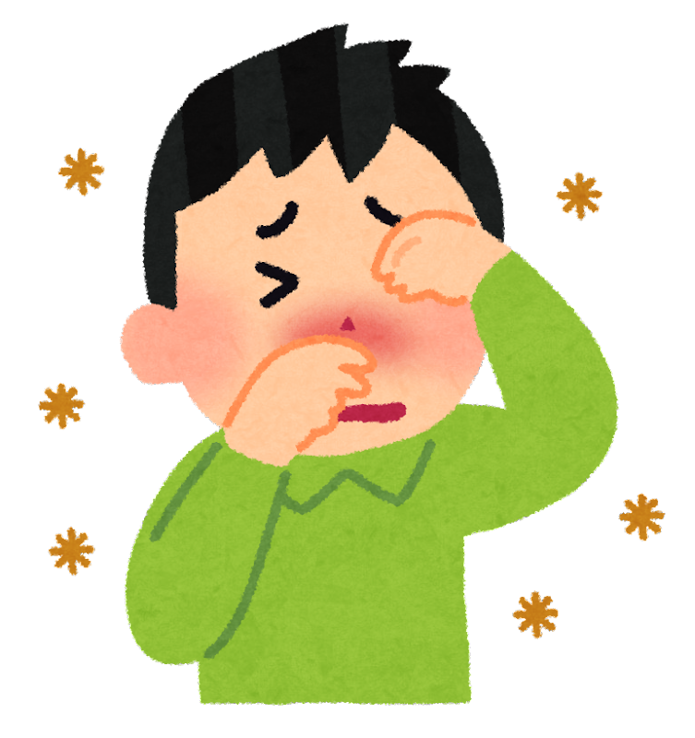
Nếu trả lời “Có” vui lòng chuyển xuống câu tiếp theo.
はいの人は、以下へ
Bạn bị dị ứng gì? 何のアレルギーですか？
□ Dị ứng kim loại 金属アレルギー
□ Dị ứng Latex (dị ứng mủ nhựa) ラテックスアレルギー
(bao gồm chuối, bơ, kiwi, hạt dẻ, đào và chanh)
□ Dị ứng cồn アルコールアレルギー
□ Dị ứng khác その他
（ ）

Bảng câu hỏi về bữa ăn (Dùng cho khoa dinh dưỡng)
食事に関する質問表（栄養課用）

Bệnh viện chúng tôi không thể cung cấp bữa ăn theo tôn giáo và ăn chay.
この病院では、宗教上の理由と菜食用の食事は提供できません。

Bạn có bị dị ứng thức ăn không?
食物アレルギーがありますか？
□ Không いいえ、ありません。
□ Có はい、あります。

Nếu trả lời “Có” vui lòng chuyển xuống câu tiếp theo.
はいの人は、以下へ
Bị dị ứng gì? 何のアレルギーですか？
□ Trứng 卵 □ Sữa bò 牛乳□ Lúa mì 小麦□ Cam オレンジ
□ Cá hồi 鮭 □ Cá thu鯖 □ Tôm 海老 □ Cua 蟹
□ Các loại thức ăn khác その他 ( )

Bạn có yêu cầu nào khác liên quan tới bữa ăn không?
食事に関して他にご希望はありますか？

Nếu bạn có yêu cầu các món bên dưới, chúng tôi sẽ cố gắng chuẩn bị dù không thể đảm bảo chắc chắn.
下記の食を希望するなら、ご用意の努力をしますが・・保証できないけど。
□ Bánh mỳパン □ Cơmご飯 □ Sữa bò 牛乳
□ Sữa chua ヨーグルト
□ Đồ ăn khác その他
( )

